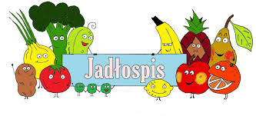
Poniedziałek – 19.01.2026

Zupa jarzynowa, bułka wodna
Wtorek – 20.01.2026
Kopytka, napój
Środa – 21.01.2026
Udko pieczone, ziemniaki, surówka z selera, napój
Czwartek - 22.01.2026
Schab w sosie własnym, ziemniaki, buraki, napój
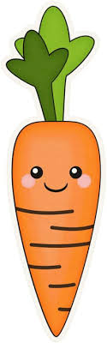
Piątek – 23.01.2026
Ryba smażona, ziemniaki, surówka z kiszonej kapusty, napój

